[ΤΙΤΛΟΣ ΤΗΣ ΕΚΔΗΛΩΣΗΣ]
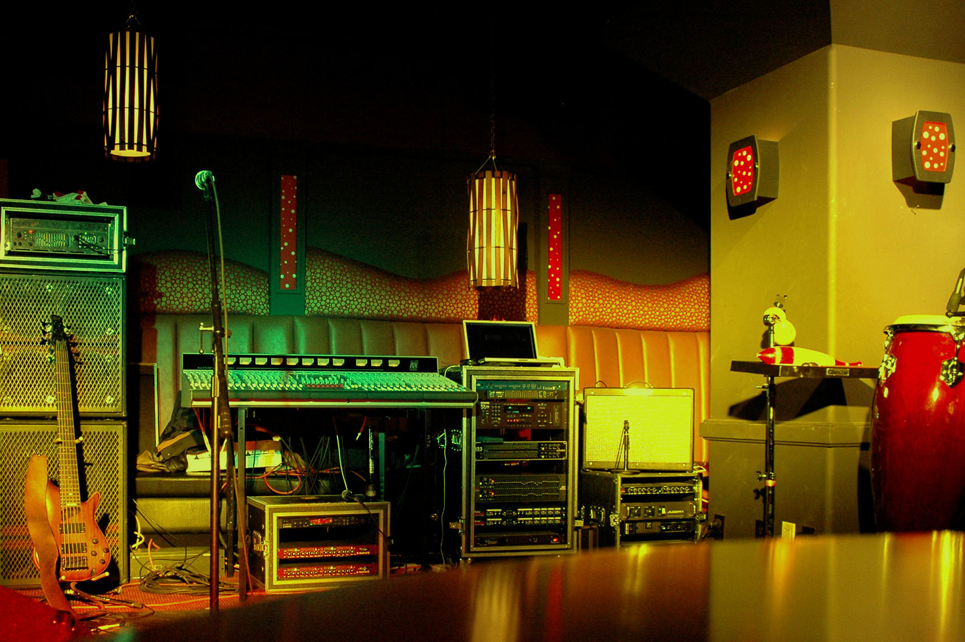
  - [Υπότιτλος/Περιγραφή εκδήλωσης]
[Για να αντικαταστήσετε οποιοδήποτε κείμενο κράτησης θέσης (όπως αυτό), απλώς επιλέξτε το και αρχίστε να πληκτρολογείτε. (Μην συμπεριλάβετε διαστήματα στα δεξιά ή τα αριστερά των χαρακτήρων της επιλογής σας.) Για να αντικαταστήσετε τη φωτογραφία, απλά διαγράψτε τη και στην καρτέλα "Εισαγωγή" κάντε κλικ στην επιλογή "Εικόνα". Θέλετε να προσθέσετε κείμενο; Εφαρμόστε όποια μορφοποίηση κειμένου βλέπετε σε αυτό το φέιγ βολάν με ένα μόνο κλικ στην "Κεντρική" καρτέλα, στην ομάδα "Στυλ".]
[Ημερομηνία εκδήλωσης] [Ώρα εκδήλωσης]
[Όνομα χώρου διοργάνωσης], [Οδός και αριθμός],
[Πόλη, Νομός, Ταχ. κώδικας]
[Διεύθυνση Web], [Email]

